1. 主页



点击右上方登录页面，跳转到登录页面（能不能实现一个“注册”功能…..）

把个人信息栏和借书排行榜删掉，加一个图书分类的板块。

**图书分类显示板块**

分为网络、软件、数据库、硬件、编程这五个分类

每个分类下面对应同类别的图书

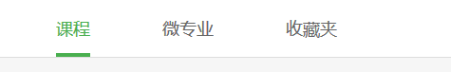

像这个样子的，嘻嘻。<http://study.163.com/my#/courses>

**新进图书栏** 不改动

1. 登录界面

这个貌似不用怎么改

1. 我的图书馆

<http://www.winxuan.com/>

一个人 要相对应每个类别（网络、软件、数据库、硬件、编程）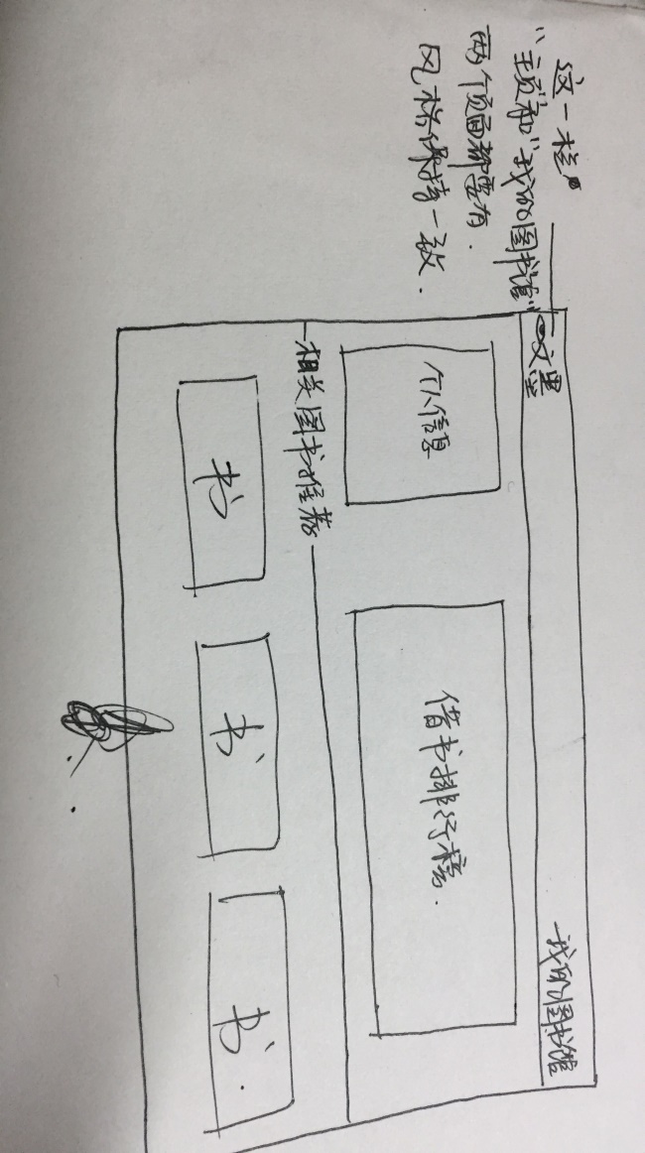

“相关图书推荐”：把相对应的那个类别里 所有的图书都显示出来

最上面那一栏里，需要有一个“退出”按钮，点击之后，退回主页。（可以加个弹窗询问“确定要退出吗？”）